Participantes: josé Alejandro cruz puentes

PRINCIPIOS BÁSICOS DEL PC/prelaboratorio

a. ¿Qué es un sistema operativo?

Un sistema operativo (SO) es un software que actúa como intermediario entre el hardware de una computadora y sus usuarios o aplicaciones. Proporciona servicios y funciones esenciales para la gestión de recursos, la ejecución de programas y la facilitación de la interacción del usuario.

b. Funciones de un sistema operativo:

Gestión de recursos: Controla el acceso y asignación de recursos como CPU, memoria, dispositivos de entrada/salida.

Interfaz de usuario: Proporciona una interfaz para que los usuarios interactúen con la computadora.

Gestión de archivos: Organiza y controla archivos en el sistema de almacenamiento.

Gestión de procesos: Supervisa y coordina la ejecución de procesos y aplicaciones.

Comunicación entre procesos: Facilita la comunicación y sincronización entre diferentes procesos.

Gestión de memoria: Controla el acceso y asignación de memoria para programas y datos.

Gestión de dispositivos: Administra la comunicación entre el sistema y los dispositivos de hardware.

c. Tipos de sistemas operativos y sus características:

|  |  |  |
| --- | --- | --- |
| Tipo de SO | Ejemplo | Características más relevantes |
| Sistemas de Código Abierto | Linux | - Código fuente accesible al público. <br> - Amplia variedad de distribuciones (distros) adaptadas a diferentes necesidades. |
| Sistemas Propietarios | Windows | - Desarrollado y propiedad de una empresa (Microsoft en este caso). <br> - Mayor énfasis en la interfaz gráfica de usuario (GUI). |
| Sistemas Móviles | Android (basado en Linux), iOS | - Diseñados para dispositivos móviles como smartphones y tablets. <br> - Interfaces táctiles y aplicaciones específicas. |
| Sistemas Embebidos | Embedded Linux, Windows Embedded | - Diseñados para sistemas integrados, como electrodomésticos y dispositivos embebidos. <br> - Generalmente tienen requisitos de recursos más bajos. |
| Sistemas de Tiempo Real | QNX, FreeRTOS | - Diseñados para proporcionar respuestas predecibles y rápidas a eventos en tiempo real. <br> - Utilizados en sistemas críticos como automóviles y sistemas médicos. |

d. Formato a alto nivel y bajo nivel:

Formato a alto nivel: Se refiere a la representación de datos o instrucciones de manera comprensible para los humanos y cercana al lenguaje de programación. Por ejemplo, el código fuente de un programa escrito en C o Java.

Formato a bajo nivel: Se refiere a la representación de datos o instrucciones de manera más cercana al nivel de la máquina y menos comprensible para los humanos. Incluye el código de máquina y el código ensamblador, que está más cerca de la ejecución directa en el hardware.

**ACTIVIDAD**

**1-indique que versión de Windows tiene instalada en su computadora. De acuerdo con el contrato de licencia cuantas copias legales puede realizar de su sistema operativo y mencione en que caso es necesario conocer la versión del SO:** Según se no se me permite compartir copias de mi sistema operativo a menos que este esté ligado a una empresa y no es mi caso.

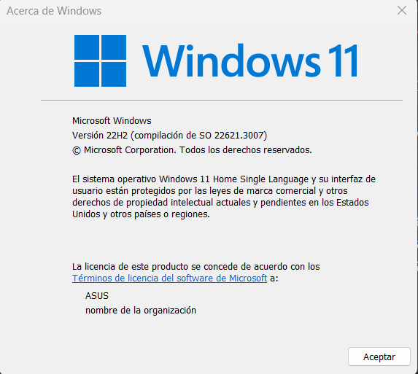

**2.verifique su computadora y verifique la cantidad de memoria RAM disponible para la CPU ¿Cuánta memoria RAM tiene su computadora?**

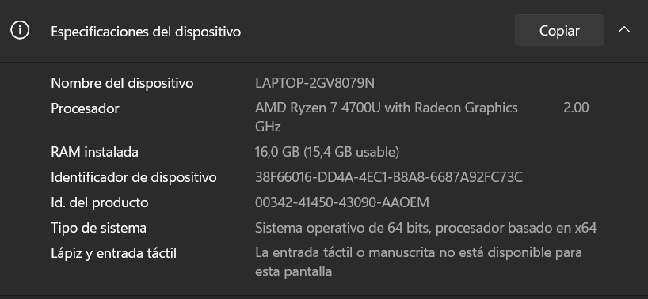 **¿Porque es importante la memoria para un sistema operativo?** La memoria es esencial para un sistema operativo porque permite el funcionamiento eficiente de las aplicaciones, facilita la administración de recursos, agiliza el acceso a datos y facilita la comunicación entre el hardware y el software. Un sistema con suficiente memoria puede ejecutar programas de manera más rápida y manejar tareas múltiples de manera más eficiente.

**3.Determine el tamaño de la unidad de disco duro de su computadora y como realizaría usted este proceso**

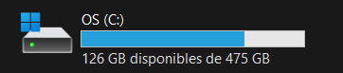

Esta información esta disponible al dirigirse al apartado de archivos y revisar el os /disco duro.

**4.cual es el objetico de crear particiones en el disco duro y como realizaría usted este proceso.**

Las particiones tienen diversas aplicaciones. Por un lado, es posible reservar una específicamente para almacenar datos sensibles con medidas de seguridad que no afecten al resto del sistema, así como para realizar copias de seguridad. Además, también se pueden emplear para la instalación de sistemas operativos distintos.

**Como lo realizaría:**

--Presione Win + X y seleccione "Administrador de discos" en el menú.

O busque "Administrador de discos" en el menú Inicio.

--En el Administrador de Discos, encontrará una lista de todos los discos y sus particiones asociadas. Cada partición se muestra con información como su tamaño, tipo, sistema de archivos y estado.

--Seleccione un espacio no asignado en su disco.

Haga clic derecho y elija "Nuevo volumen simple".

Siga el asistente para crear la nueva partición, especificando el tamaño, la letra de unidad y el sistema de archivos que desea utilizar.

--Una vez creada la partición, haga clic derecho en ella y seleccione "Cambiar letra y rutas de acceso de unidad".

Asigne una letra de unidad a la nueva partición.

Formatee la partición con el sistema de archivos que prefieras (por ejemplo, NTFS).

--Cree una nueva partición como se describe anteriormente.

Formatee la partición con un sistema de archivos compatible con el cifrado.

Implemente medidas de seguridad como el cifrado de archivos o de la partición completa para proteger sus datos sensibles.

--Seleccione una partición con suficiente espacio libre para almacenar sus archivos de respaldo.

Utilice un software de copia de seguridad para crear y restaurar sus copias de seguridad en la partición seleccionada.

--Arranque su ordenador con el medio de instalación del sistema operativo que desea instalar.

Durante el proceso de instalación, seleccione la partición en la que desea instalar el nuevo sistema operativo.

Siga las instrucciones en pantalla para completar la instalación.

BIBLIOGRAFIA

-colaboradores de Wikipedia. (2023, 19 diciembre). *Sistema operativo*. Wikipedia, la Enciclopedia Libre. https://es.wikipedia.org/wiki/Sistema_operativo

-*¿Qué hace la memoria de la computadora (RAM)?* (s/f). Crucial. Recuperado el 16 de febrero de 2024, de https://www.crucial.mx/articles/about-memory/support-what-does-computer-memory-do

- colaboradores de Wikipedia. (2023a, diciembre 18). *Partición de disco*. Wikipedia, la Enciclopedia Libre. https://es.wikipedia.org/wiki/Partici%C3%B3n_de_disco#:~:text=Las%20particiones%20pueden%20utilizarse%20para,para%20instalar%20diferentes%20sistemas%20operativos.